

Martes, 19 de mayo 2020.

**La resta en forma vertical para resolver**

**La resta de números de dos dígitos.**

1. Emilio y sus amigos recogieron 38 frutillas. Se comieron 12 de ellas. ¿Cuántas quedan?

a) Escribe una expresión.

b) Pensemos cómo restar con la forma vertical, tal como en la suma.



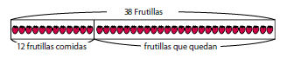

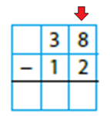



Martes, 19 de mayo 2020.

¿Cómo restar 38 -12 usando la forma vertical?

Practica

2. Resta 29 - 6 usando la forma vertical.

3. Pensemos cómo encontrar los resultados usando la forma vertical.

a) 34 – 14 b) 68 – 64 c) 48 – 8

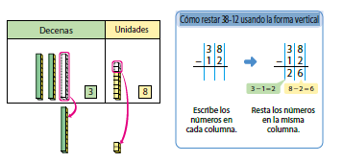

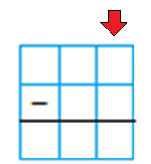





Martes, 19 de mayo 2020.

4. Resuelve las siguientes adiciones y sustracciones verticales.

¡No olvides comenzar por la Unidad!

5. Resuelve el problema completando la tabla.

Carlos tenía 56 bolitas y en un juego perdió 12. ¿Cuántas bolitas le quedan?

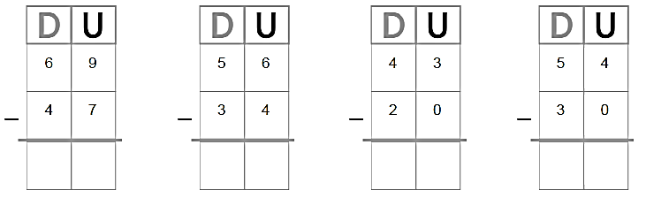

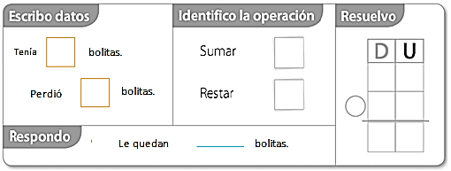



Martes, 19 de mayo 2020.

Resuelve las sustracciones.

Ordena las sustracciones y resuelve.

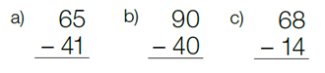

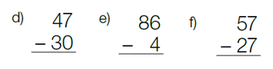

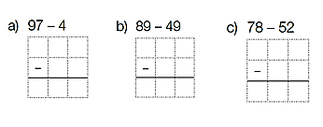



Martes, 19 de mayo 2020.

Continúa resolviendo problemas.

1. Hay 38 personas en el bus. Se bajan 15. ¿Cuántas quedan en el bus?

2. En un canasto hay 36 manzanas entre verdes y rojas. Si 30 son verdes. ¿Cuántas manzanas son rojas?

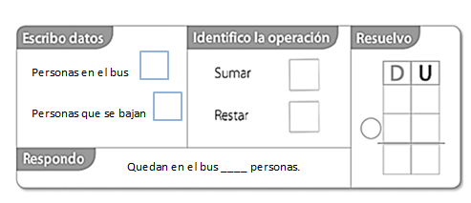

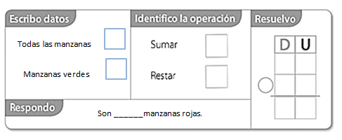



Martes, 19 de mayo 2020.

Sigamos...

3. En una bandeja habían 47 galletas. Pedro se comió 5. ¿Cuántas quedan en la bandeja?

4. Carolina tiene un libro de 56 páginas. Hoy leyó 20 de una sola vez. ¿Cuántas páginas le quedan por leer?

